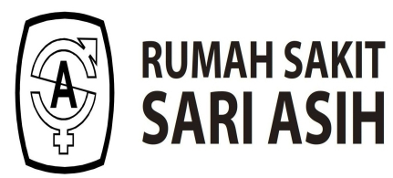

Nama :

Tanggal Lahir :

Nomor RM :

NIK :

RM 72

**SURVEILANS INFEKSI LUKA OPERASI ( ILO )**

**DI RUANGAN RAWAT INAP**

1. **IDENTITAS PASIEN**

Tanggal masuk :

Kamar :

Diagnose :

1. **PEMAKAIAN ANTI MIKROBA / ANTIBIOTIKA**

Profilaksis ( Pre Operasi )

* + 1. Dosis Tanggal
    2. Dosis Tanggal
    3. Dosis Tanggal
    4. Dosis Tanggal

Pengobatan ( Pasca Operasi ) :

1. Dosis Mulai Tanggal
2. Dosis Mulai Tanggal
3. Dosis Mulai Tanggal
4. Dosis Mulai Tanggal
5. **TINDAKAN OPERASI**
6. Tanggal Operasi :
7. Nama tindakan Operasi :
8. Nama operator :dr.
9. Lamanya Operasi : jam Menit
10. Jenis Operasi : Septik/Infeksi Aseptik / Non Infeksi
11. Tindakan Operasi : Cyto Efektif
12. **KRITERIA INFEKSI DAERAH OPERASI ( ILO )**

Infeksi pada luka operasi dalam waktu 30 hari setelah prosedur pembedahan dengan kriteria salah satu di bawah ini :

1. Keluar cairan purelun dari insial superfisial ada : Tgl …........................... tidak Ada : Tgl …...........................
2. Kultur diperiksa tanggal : …...........................
3. Ditemukan salah satu tanda infeksi

Bengkak : Ada : Tgl …........................... Tidak Ada : Tgl …...........................

Kemerahan : Ada : Tgl …........................... Tidak Ada : Tgl …...........................

Panas ( >38°C ) : Ada : Tgl …........................... Tidak Ada : Tgl …...........................

Nyeri/ Tendernes : Ada : Tgl …........................... Tidak Ada : Tgl …...........................

1. Infeksi Daerah Operasi ( IDO ) : Ada Tidak Ada

,

Perawat Penanggung Jawab Pasien Infection Prevention Control Nurse